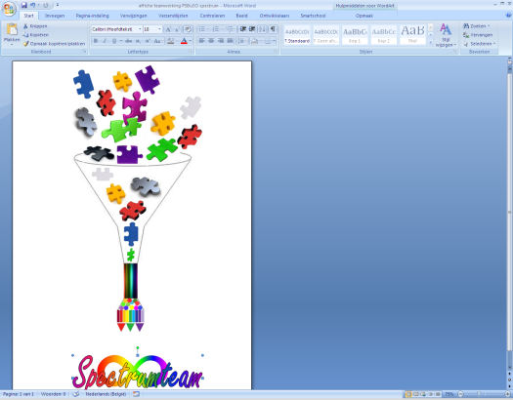

meerdaagse uitstappen

De verankering van de deelvisie op meerdaagse uitstappen binnen de schoolvisie sluit aan op het artikel:

*daarom*:

[](http://www.google.be/imgres?start=108&biw=1742&bih=887&tbm=isch&tbnid=PMEhN1txfaw6KM:&imgrefurl=http://commons.wikimedia.org/wiki/File:Autism_spectrum_infinity_awareness_symbol.svg&docid=ggLN2uoYNSiR6M&imgurl=http://upload.wikimedia.org/wikipedia/commons/7/76/Autism_spectrum_infinity_awareness_symbol.svg&w=792&h=612&ei=lUp_UoXLK4bR0QWb5IDYDw&zoom=1&ved=1t:3588,r:18,s:100,i:58&iact=rc&page=5&tbnh=183&tbnw=237&ndsp=30&tx=107&ty=117)zijn leef- en leerhouding evenwaardige componenten in de schoolvisie PSBuSO Spectrum met als einddoel de integratie van de leerling in de maatschappij;

**Door:**

**de ontwikkeling van de leef-en leerhouding op twee fronten aan te gaan:**

**- binnen de schoolomgeving** met de Beroepsgerichte- en Geïntegreerde Sociale Vorming als belangrijke bouwstenen

**- buiten de schoolomgeving** waarbij de nagestreefde doelstellingen tijdens uitstappen omgezet worden in praktijk.

**de meerdaagse uitstap te laten groeien naarmate de jongere groeit in zelfstandigheid;**

kennismaking ⇨ binnenland ⇨ buitenland

Observatiejaar ⇨Opleidingsfase ⇨ Kwalificatiefase

**erover te waken dat de context voor alle jongeren rechtvaardig en evenwaardig is;**

**en het hanteren van de basispijlers;**

structuur en duidelijkheid

rust en regelmaat

Samen Leven en Samen Werken

**de jongeren kansen bieden om zich te ontplooien EN te leren hoe men een plaats binnen een groep kan verwerven.**